Досье группы СА-2-9Б-25
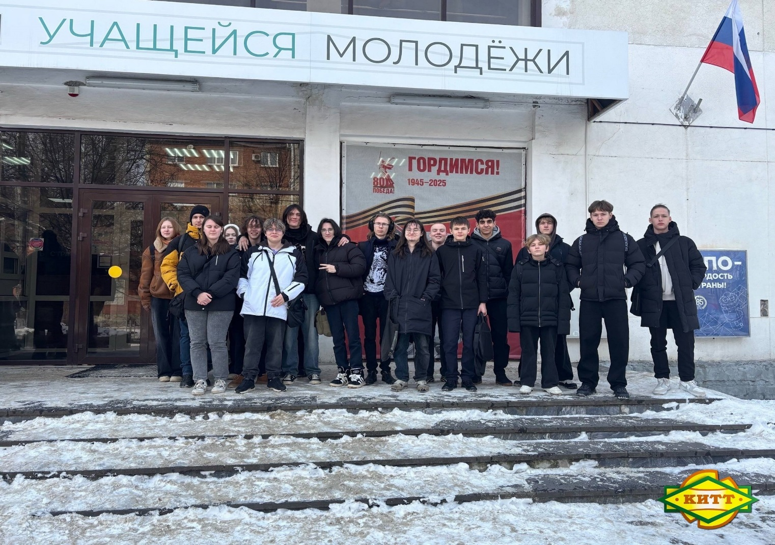
Самая лучшая группа в техникуме (ГАПОУ КК КИТТ)
1. о нашей группе

Я студент ГАПОУ КК КИТТ, специальность 09.02.06.
Староста нашей группы СА-2-9Б-25: Зарубалова Ярослава Александровна прекрасный студент, выполняющий свои обязанности на отлично.
Ответственный за дежурства: Деркач Захар Евгеньевич
Ответственный за посещаемость: Ложкина Алина Владиславовна
Ответственный за медиасоставляющую: Мишина Анна Алексеевна
На моей памяти все преподаватели на первом курсе остались довольны нами.

В этой группе очень много мне приятных людей и товарищей, некоторых я могу назвать:
Деркач Захар Евгеньевич – очень хороший друг, примерный студент на которого многие равняются.

Логвинов Станислав Евгеньевич – тоже очень хороший друг, с которым в любое время можно поговорить на любую тему.

2. о себе
Я, Цатурян Максим Викторович- студент ГАПОУ КК КИТТ, группы СА-1-9Б-25, занимаясь футболом имею неплохою карьеру, еще занимаюсь MMA со своим другом Деркач Захаром.
Многие преподаватели техникума видят в нас потенциал, хороших сис. админов в дальнейшем времени.

Отчет по парктической работе
Работа: Практическая работа № 1
Цель работы: составить досье о группе СА-2-9Б-25
Задание: сделать небольшое досье о группе и добавить информацию о себе
Ход работы:
1) Сбор информации, подготовка и обработка.
2) Подготовка ПК к выполнению работы.
3)Создание титульника.
4) Работа с досье.
4) Завершение работы, уборка рабочего места после выполнения задачи.
Ответы на контрольные вопросы:

Основы теории информации

1. Что такое сбор информации и каково его предназначение?
Сбор информации – это процесс целенаправленного извлечения и анализа информации о предметной области, в роли которой может выступать тот или иной процесс, объект и т.д. Данная операция включает два последовательных этапа: наблюдение за объектом и регистрация полученной информации.
Предназначение: Помогает понять суть проблемы или ситуации. Дает основу для правильных выводов в бизнесе или науке. Позволяет измерить показатели и сравнить их с планом. Помогает предсказать будущие события на основе прошлых фактов.
2. Что понимается под технологией сбора информации?
Технология сбора - это использование определенных методов сбора информации и технических средств, выбираемых в зависимости от вида информации и применяемых методов ее сбора. На заключительном этапе сбора, когда информация преобразуется в данные, осуществляется ее ввод в систему.
3. Чем отличаются понятия «информация» и «данные»?
Данные — это набор разрозненных цифр, слов или знаков без контекста, информация — это осмысленный результат анализа таких сведений. У данных нет явной цели или значения сами по себе, информация всегда имеет смысл, назначение и ценность для получателя.
https://studfile.net/preview/7631609/page:20/

4. Назовите основные требования к сбору и хранению данных.
Требования к сбору данных
- Законность и согласие: Сбор возможен только при наличии правового основания, чаще всего — письменного согласия субъекта.
- Целеполагание: Цели сбора нужно определить заранее и озвучить пользователю.
- Минимизация: Нельзя собирать больше информации, чем требуется для заявленной цели.
- Актуальность: Собранные сведения должны быть точными и достаточными.

Требования к хранению данных
- Локализация: Базы данных граждан РФ должны физически находиться на серверах внутри России.
- Ограничение сроков: Хранить информацию можно не дольше, чем нужно для достижения целей.
- Безопасность: Оператор обязан защитить файлы от утечки, кражи или изменения. Электронные системы защищаются шифрованием и паролями, а правила хранения на бумажных носителях требуют использования запираемых сейфов или металлических шкафов.
- Уничтожение: По достижении целей или отзыве согласия данные нужно стереть или уничтожить в течение 30 дней.
Информация взята отсюда https://data-sec.ru/personal-data/storage/
5. Перечислите основные средства сбора текстовой, графической, звуковой и видеоинформации. Какие еще средства сбора информации вам известны?
Основными средствами сбора текстовой, графической, звуковой и видеоинформации являются аппаратные устройства и программные инструменты, которые преобразуют аналоговые сигналы окружающего мира в цифровой формат.
Основные средства сбора информации
- Текстовая информация
  - Клавиатуры (компьютеров, смартфонов, терминалов).
  - Сканеры с программами оптического распознавания символов (OCR).
  - Системы голосового ввода (перевод речи в текст).
  - Графические планшеты и стилусы (для рукописного ввода).
Графическая информация
- Цифровые фотокамеры и смартфоны.
- Сканеры (планшетные, протяжные, 3D-сканеры).
- Графические планшеты (дигитайзеры).
- Скриншотеры и программы для захвата экрана.
Звуковая информация
- Микрофоны (встроенные, студийные, петличные).
- Диктофоны и репортерские системы записи.
- Звуковые карты и аудиоинтерфейсы.
- Гидрофоны (для сбора звука под водой).
Видеоинформация
- Цифровые видеокамеры и экшн-камеры.
- Камеры смартфонов.
- Веб-камеры.
- Камеры видеонаблюдения (CCTV) и автомобильные регистраторы.
- Системы захвата экрана (скринкастинг).
Информация взята с этого сайта https://www.google.ru/url?sa=t&source=web&rct=j&opi=89978449&url=CAES2gEB6zswFR8Y8Il-5nFnjB3G_KBnSkZgKJdelKkUexgkGwKylxAuKijkWrzDTn7RA7CVHOf81zwvvMyPvtrHCsO-_b-HJBvHqsdC_pWkVJiPJzXWGRuPnTssEMio41B7kGiXtqC_R_RHYYRnfkgsBztl_aLK-ehOmh-1lPsLtRyuMG12KMEtndRHxtxibYwX-lI1-x4Q9jZAqGPs-p4dPjJCY1sODDD0_2911kvIGfqW9N-lWrygqQdc7lSE5FIvDuEo9Fv90oCNLJPY9CyuNPvNITAfTUBIUuUraA&ved=2ahUKEwiy0IWKu9yWAxWKFRAIHVSSJMcQFnoECBwQAQ&uoh=2&usg=AOvVaw0k0lb6ndvIXnMRS246z2I_
6)Какие еще методы сбора данных вам известны?

Основные методы сбора данных
- Наблюдение: Исследователь фиксирует поведение людей или процессы в реальном времени без вмешательства.
- Интервью: Личная беседа по заранее подготовленным вопросам для получения глубоких качественных ответов.
- Анкетирование и опрос: Сбор мнений через стандартизированные формы или цифровые сервисы, такие как Google Forms.
- Фокус-группы: Групповое обсуждение продукта или идеи под руководством модератора.
- Кабинетные исследования: Анализ уже готовых отчетов, статистики и открытых источников (Desk Research).
- Технические методы: Автоматический сбор информации с помощью веб-парсинга, подключения к API или выгрузки баз данных.

Информация взята отсюда: https://studfile.net/preview/3559386/page:51/

7)В чем заключается процедура хранения информации

Основные этапы процедуры
- Запись (ввод): Перенос данных на носителе информации с помощью запоминающего устройства или ручного ввода.
- Размещение и организация: Структурирование данных (файловые системы, базы данных, каталоги) для удобства навигации.
- Сохранение: Поддержание целостности и защита данных от сбоев, вирусов и удаления.
- Поиск и извлечение: Считывание и выдача нужной информации по запросу пользователя или системы.
Виды и средства хранения
- Внутреннее (оперативное): Временное хранение данных в активной фазе работы компьютера.
- Долговременное (внешнее): Сохранение данных на жестких дисках (HDD), твердотельных накопителях (SSD), флеш-картах или в облаке.
- Архивное: Долгосрочное содержание редко используемых массивов информации на надежных автономных носителях.
Информация взята отсюда https://www.ittelo.ru/news/chto-takoe-khranenie-informatsii/?srsltid=AfmBOorZwnGoW6cmhTfkT_MXmPJsD4Y90s4AOLfPM_ZDKhHexLNK2AcF

8. Перечислите основные требования к структурам хранения.

Требования к структуре данных
- Независимость от программ: Изменение прикладных программ не должно требовать переделки структуры самих данных, и наоборот.
- Полнота и минимальная избыточность: Данные должны содержать всю необходимую информацию для решения задач, но без лишних дублирующих записей.
- Актуализация: Структура должна позволять легко добавлять новые данные, а также изменять или удалять старые значения.
- Извлечение и поиск: Система обязана обеспечивать быстрый поиск, фильтрацию и сортировку информации по заданным критериям
Информация взята из этого сайта https://kampus.ai/biblioteka/reshenie-zadach/informatika/osnovnye-trebovaniia-predieiavliaemye-k-sovremennym-strukturam-xraneniia-23237/

9. Что такое база данных?

База данных (БД) — это организованный набор связанных между собой данных, которые хранятся в электронном виде по определенным правилам и структуре.
https://ru.wikipedia.org/wiki/%D0%91%D0%B0%D0%B7%D0%B0_%D0%B4%D0%B0%D0%BD%D0%BD%D1%8B%D1%85

10. В чем различие между базой и банком данных?

Главное различие заключается в том, что база данных (БД) — это только организованное собрание информации, а банк данных — это более крупный комплекс, включающий саму базу данных, программные инструменты (СУБД) и всю инфраструктуру для работы с ней.
Информация взята с сайта https://studfile.net/preview/10740630/

11. Что такое резервное копирование и для чего оно осуществляется?

Резервное копирование — это создание дубликата важных файлов на отдельном носителе или в облаке для их восстановления в случае потери или повреждения.
Для чего оно нужно:
- Защита от сбоев: Помогает вернуть данные, если компьютер или телефон сломался.
- Спасение от вирусов: Позволяет восстановить информацию после заражения вредоносными программами-вымогателями.
- Исправление ошибок: Дает возможность отменить неудачные изменения или случайное удаление файлов.
- Перенос данных: Упрощает копирование всей информации на новое устройство.
Информация взята с сайта https://ru.wikipedia.org/wiki/%D0%A0%D0%B5%D0%B7%D0%B5%D1%80%D0%B2%D0%BD%D0%BE%D0%B5_%D0%BA%D0%BE%D0%BF%D0%B8%D1%80%D0%BE%D0%B2%D0%B0%D0%BD%D0%B8%D0%B5

12) Что такое архивное копирование и в чем его отличие от резервного копирования?

Архивное копирование (архивирование) — это перенос редко используемых, но важных данных в отдельное долгосрочное хранилище с удалением оригинала из основного рабочего пространства, в то время как резервное копирование (бэкап) — это создание точных копий актуальных данных для быстрого восстановления при сбоях, когда оригинал остается на своем месте.
Главные отличия архивирования от резервного копирования
- Назначение: Бэкап защищает от потери данных при сбоях, вирусах или ошибках, а архив сохраняет историю и завершенные проекты для долгого хранения и аудита.
- Судьба оригинала: При резервном копировании оригинал продолжает жить в системе. При архивировании оригинал часто удаляется из рабочего места для освобождения памяти.
- Сроки и частота: Бэкапы делают регулярно (каждый день или час) и хранят недолго. Архивы создают по завершении работы (года, проекта) и хранят годами.
- Скорость восстановления: Из бэкапа данные восстанавливают быстро. Из архива доставать информацию дольше и сложнее, так как она оптимизирована для экономии места
Информация взята с сайта: https://selectel.ru/blog/backup-and-archiving/

13. Что такое базовая информационная технология?

Базовая информационная технология — это информационная технология, которая ориентирована на определенную область применения, такую как производство, наука, образование или управление, и решает конкретные задачи в этой сфере.

Инфомация взята с сайта: https://studfile.net/preview/7631609/page:20/

Вывод о проделанной работе: я написал многое о своих товарищах и одногруппниках.

Приложение
1. о нашей групее
2. немного о себе
3. отчет по группе СА-2-9Б-25

